

**LAPORAN PERTANGGUNGJAWABAN**

***RESEARCH ORIENTATION***

**BIDANG PENDIDIKAN DAN PENALARAN**

**Nomor Proposal : 03/B/BID.I/HIMASPAL/I/2021**

**LEMBAR PENGESAHAN**

**Nama Kegiatan**

*Research Orientation*

**Bentuk Kegiatan**

Webinar, Penyampaian Materi, dan Tanya Jawab

**Sasaran Kegiatan**

Mahasiswa Aktif S1 Teknik Perkapalan Angkatan 2020

**Target Peserta Kegiatan**

Seratus Mahasiswa Aktif S1 Teknik Perkapalan Angkatan 2020

**Waktu dan Tempat Pelaksanaan**

Hari, Tanggal : Rabu & Kamis, 27 & 28 Januari 2021, Rabu, 10 Februari 2021

Waktu : 09.00 WIB s.d 10.20 WIB, 09.00 WIB s.d 10.30 WIB,

09.00 WIB s.d 11.35 WIB

Tempat : *Microsoft Teams*

**Dana Total Kegiatan Rp 547.400,00**

**Sumber Dana**

Dana Jurusan Rp 547.400,00

|  |  |
| --- | --- |
| Ketua  HIMASPAL 2020 FT UNDIP    **Muhammad Hafizh Imam Muttaqien**  **NIM 21090118130057** | Ketua  Pelaksana    **Alfin Firmansyah**  **NIM 21090118130105** |

|  |  |
| --- | --- |
| Ketua Departemen  Teknik Perkapalan FT UNDIP  **Dr. Eng Hartono Yudo, ST, MT**  **NIP 19751021 199903 1 004** | Dosen Kemahasiswaan  Departemen Teknik Perkapalan FT UNDIP    **Andi Trimulyono, ST, MT**  **NIP 198505262010121005** |

Semarang, 21 Desember 2020

Mengetahui,

1. **Nama Kegiatan**

*Research Orientation*

1. **Tema Kegiatan**

“*Build your research for our maritime future*”

1. **Landasan Kegiatan**

Kegiatan ini berlandaskan pada:

1. Tri Dharma Perguruan Tinggi
2. Program Kerja Himpunan Mahasiswa Teknik Perkapalan Fakultas Teknik Universitas Diponegoro 2020
3. Program Kerja Bidang Pendidikan Himaspal 2020
4. **Latar Belakang Kegiatan**

Di era perguruan tinggi sekarang ini riset sangatlah dibutuhkan. Maka dalam upaya meningkatkan iklim riset di S1 Teknik Perkapalan, pengenalan riset yang ada pada S1 Teknik Perkapalan merupakan suatu hal yang sangat penting. Hal ini didasari karena pengenalan riset adalah langkah awal bagi mahasiswa baru untuk mengetahui apa saja riset yang ada di S1 Teknik Perkapalan dan membuka wawasan mereka pada riset dalam dunia perkapalan. Tingginya riset di dunia perkapalan harus diseimbangkan dengan sumber daya manusia yang berkualitas. Kurangnya sosialisai tentang riset yang ada pada S1 Teknik Perkapalan adalah salah satu penyebab rendahnya sumber daya manusia yang berkualitas dan akan dipastikan iklim riset di S1 Teknik Perkapalan akan rendah juga. Oleh sebab itu pengenalan riset dalam S1 Teknik Perkapalan sangat lah penting.

1. **Tujuan Kegiatan**
2. Memperkenalkan riset yang ada di S1 Teknik Perkapalan serta menumbuhkan minat agar peserta ikut andil dalam mengembangkan diri dan membawa nama baik kampus.
3. Mempersiapkan dan menyalurkan mahasiwa S1 Teknik Perkapalan untuk dapat mengikuti perlombaan riset.
4. **Sasaran Kegiatan**

Mahasiswa Aktif S1 Teknik Perkapalan Angkatan 2020

1. **Bentuk Kegiatan**

*Webinar*, Penyampaian Materi, dan Tanya Jawab

1. **Waktu dan Tempat Pelaksanaan**

Hari, Tanggal : Rabu, 27 Januari 2021

Kamis, 28 Januari 2021

Rabu, 10 Februari 2021

Waktu : 09.00 WIB s.d. 10.20 WIB (27 Januari 2021)

09.00 WIB s.d. 10.30 WIB (28 Januari 2021)

09.00 WIB s.d. 11.35 WIB (10 Februari 2021)

Tempat : *Microsoft Teams*

1. **Susunan Panitia**

|  |  |  |  |  |  |
| --- | --- | --- | --- | --- | --- |
| Pelindung | : | | Wakil Dekan Bidang Akademik dan Kemahasiswaan | | |
|  |  | | Dr. nat. tech. Siswo Sumardiono, S.T., M.T. | | |
| Penasehat | : | | Ketua Departemen Teknik Perkapalan | | |
|  |  | | Dr. Eng Hartono Yudo, ST. MT | | |
| Penanggung Jawab | : | | Ketua HIMASPAL 2020 |  | | |
|  |  | | Muhammad Hafizh Imam Muttaqien | | 21090118130057 | | | | |
| *Steering Comitte* | : | | Firmansyah Aulia Rakhman | | 21090118120005 | | | | |
| Ketua Pelaksana | : | | Alfin Firmansyah | | 21090118130105 | | | | |
| Wakil Pelaksana | : | | Mudrik Chandra Diwangkara | | 21090119130098 | | | | |
| Sekretaris | : | | Muhammad Andrian | | 21090119130079 | | | | |
| Bendahara | : | | Hassan Al Muhshi | | 21090119120029 | | | | |
| Sie Perlengkapan | : | | Citra Tri Tunggal Dewi | | 21090118120031 | | | | |
|  |  | | Bangun Damar Tyasto | | 21090118140119 | | | | |
| Sie PDD | : | | Iqbal Hibni Riqwan | | 21090119130096 | | |
|  |  | | Hilal Dyan Azzam | | 21090119140113 | | |
| Sie Humas | : | | Rangga Zeinurrohman | | 21090119140142 | | | | |
|  |  | | Eghy Audhi Rachman Pradana | | 21090119140118 | | | | |
| Sie Koorlap | : | Rayhan Satria Dwinata | | | 21090118130081 | | | |
|  |  | | Alfa Nauvaly | | 21090119120010 | | | | |
|  |  | | Rafigo Nashrullah | | 21090119140111 | | | | |

1. **Susunan Acara**

Rabu, 27 Januari 2021

|  |  |  |  |  |
| --- | --- | --- | --- | --- |
| WAKTU | KEGIATAN | PEMATERI | METODE | PERLENGKAPAN |
| 08.30—09.00 WIB | Persiapan acara oleh panitia sebelum acara dimulai | Panitia |  |  |
| 09.00—09.05 WIB | Pembukaan | MC |  | *Microsoft Teams* |
| 09.05—09.10 WIB | Sambutan Ketua Pelaksana | Alfin Firmansyah |  | *Microsoft Teams* |
| 09.10— 09.45 WIB | Pengenalan KSR Ksatria Hydros | Ksatria Hydros | 1.Ceramah  2.Diskusi | *Microsoft Teams* |
| 09.45— 10.20 WIB | Pengenalan KSR Hydrotech | Hydrotech | 1.Ceramah  2.Diskusi | *Microsoft Teams* |
| 10.20— selesai | Penutup | MC |  |  |

Kamis, 28 Januari 2021

|  |  |  |  |  |
| --- | --- | --- | --- | --- |
| WAKTU | KEGIATAN | PEMATERI | METODE | PERLENGKAPAN |
| 08.30—09.00 WIB | Persiapan acara oleh panitia sebelum acara dimulai | Panitia |  |  |
| 09.00—09.05 WIB | Pembukaan | MC |  | *Microsoft Teams* |
| 09.05—09.40 WIB | Pengenalan KSR Roboboat | Roboboat | 1.Ceramah  2.Diskusi | *Microsoft Teams* |
| 09.40— 10.15 WIB | Pengenalan KSR RMT | RMT | 1.Ceramah  2.Diskusi | *Microsoft Teams* |
| 10.15—10.30 WIB | Pengisian kuisioner peminatan KSR | MC | Google Form | *Microsoft Teams* |
| 10.30— selesai | Penutup | MC |  |  |

Rabu, 10 Februari 2021

|  |  |  |  |  |
| --- | --- | --- | --- | --- |
| WAKTU | KEGIATAN | PEMATERI | METODE | PERLENGKAPAN |
| 08.45—09.00 WIB | Persiapan acara oleh panitia sebelum acara dimulai | Panitia |  |  |
| 09.00—09.05 WIB | Pembukaan | MC |  | *Microsoft Teams* |
| 09.05—09.50 WIB | Pengenalan KTI | Pemateri 1 | 1.Ceramah  2.Diskusi | *Microsoft Teams* |
| 09.50—10.35 WIB | Pengenalan PKM | Pemateri 2 | 1.Ceramah  2.Diskusi | *Microsoft Teams* |
| 10.35—11.20 WIB | Pengenalan Kaizen | Kaizen | 1.Ceramah  2.Diskusi | *Microsoft Teams* |
| 11.20—11.35 WIB | Pengisian kuisioner minat KTI dan PKM | MC | Google Form | *Microsoft Teams* |
| 11.35— selesai | Penutup | MC |  |  |

1. **Rencana Anggaran Dana**
2. **Pengeluaran**
3. **Kesekretariatan**
4. Print Proposal

(15 Lembar x @Rp.600,00) Rp.9.000,00

1. Print LPJ

(­­20 Lembar x @Rp.600,00) Rp.12.000,00

1. Print Absensi

(­­16 Lembar x @Rp.600,00) Rp.9.600,00

1. Foto Copy Proposal

(15 Lembar x @Rp.300,00 x 2 Eksemplar) Rp.9.000,00

1. Foto Copy LPJ

(20 Lembar x @Rp.300,00 x 2 Eksemplar) Rp.12.000,00

1. Foto Copy Absensi

(­­16 Lembar x @Rp.300,00) Rp.4.800,00

1. Jilid Proposal

(4 eksemplar x @Rp.4.000,00) Rp.16.000,00

1. Jilid LPJ

(4 eksemplar x @Rp.4.000,00) Rp.16.000,00

1. Materai 3000

(1 buah x @Rp.4.000,00) Rp.4.000,00

Total Rp.92.400,00

1. **Perlengkapan**
   1. Plakat Kayu

(7 buah x @Rp.60.000,00) Rp.420.000,00

* 1. Tempat Plakat

(7 buah x @Rp.5.000,00) Rp.35.000,00

Total Rp.390.000,00

**Jumlah Rp.547.400,00**

1. **Pemasukan**

Dana Jurusan Rp.547.400,00

**Jumlah Rp.547.400,00**

1. **Laporan Kegiatan**
2. **Parameter Keberhasilan Kegiatan**

Kegiatan ini berjalan dengan lancar sampai penghujung acara dan dihadiri oleh Mahasiswa Teknik Perkapalan Angkatan 2020. Peserta mengikuti setiap rangkaian kegiatan dengan baik dan antusias meskipun dalama beberapa kasus terkendala dengan jaringan peserta. Kegiatan ini dapat dikatakan sudah mencapai target parameter kualitatif dan kuantitatif rencana kegiatan, namun tidak dapat dipungkiri masih terdapat beberapa hambatan dalam keberjalanannya.

1. **Laporan Panitia Kegiatan**

**Ketua Panitia**

Dalam melaksanakan kegiatan ini mampu bekerjasama dengan baik dengan semua panitia. Kegiatan dapat berjalan dengan baik dilakukan oleh peserta dan panitia walaupun ada halangan.

**Koordinator Perlengkapan**

Fungsinya adalah membantu berlangsungnya acara dengan menyimpan *file-file* di butuhkan serta bertanggung jawab bila ada masalah terkait teknis saat acara berlangsung. Dalam hal ini, Koordinator Perlengkapan sudah menjalankan tugasnya dengan baik.

**Koordinator Publikasi, Dekorasi, dan Dokumentasi**

Fungsinya adalah membantu dengan mempublikasikan dengan menarik sehingga acara ini diminati oleh banyak pihak, mendokumentasikan berlangsungnya kegiatan dari awal hingga akhir. Dalam kegiatan ini koordinator PDD bertugas dengan baik.

**Koordinator Hubungan Masyarakat**

Fungsinya adalah menghubungi setiap pembicara yang dibutuhkan dalam rangkaian acara, seperti perwakilan setiap KSR, pemateri KTI maupun PKM. Dalam kinerjanya Humas sudah bekerja maksimal dalam menghubungi pembicara dan memastikan kinerjanya baik saat acara berlangsung

**Koordinator Lapangan**

Fungsinya adalah menjaga acara agar tetap sesuai dengan rencana, baik dari segi perlengkapan, waktu, dan keberjalanan susunan acara. Dalam kinerjanya koordinator lapangan bekerja maksimal dalam menjaga keberjalanan acara sehingga tidak jauh dari yang sudah direncanakan

1. **Dokumentasi Kegiatan**

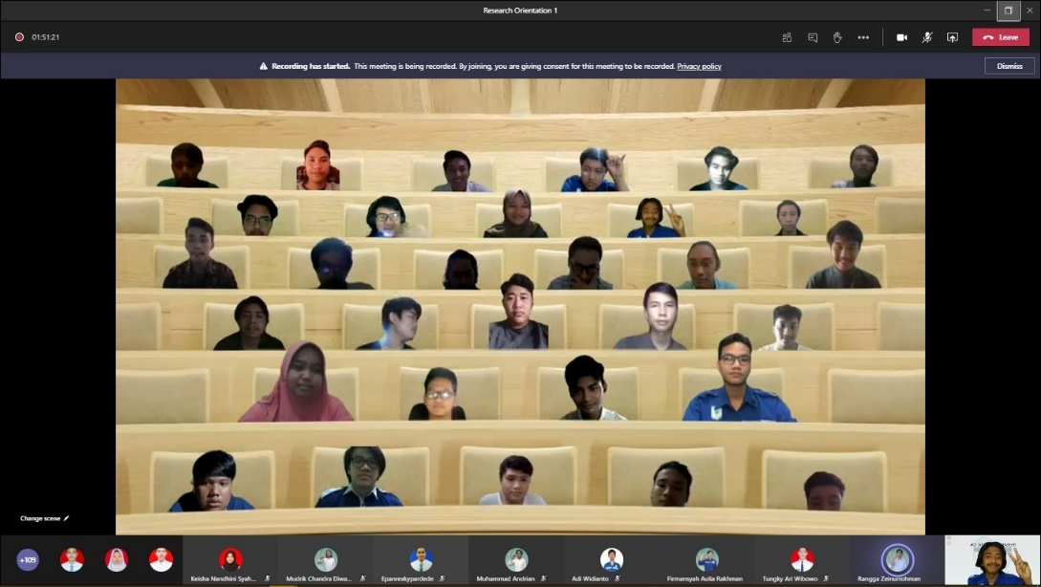

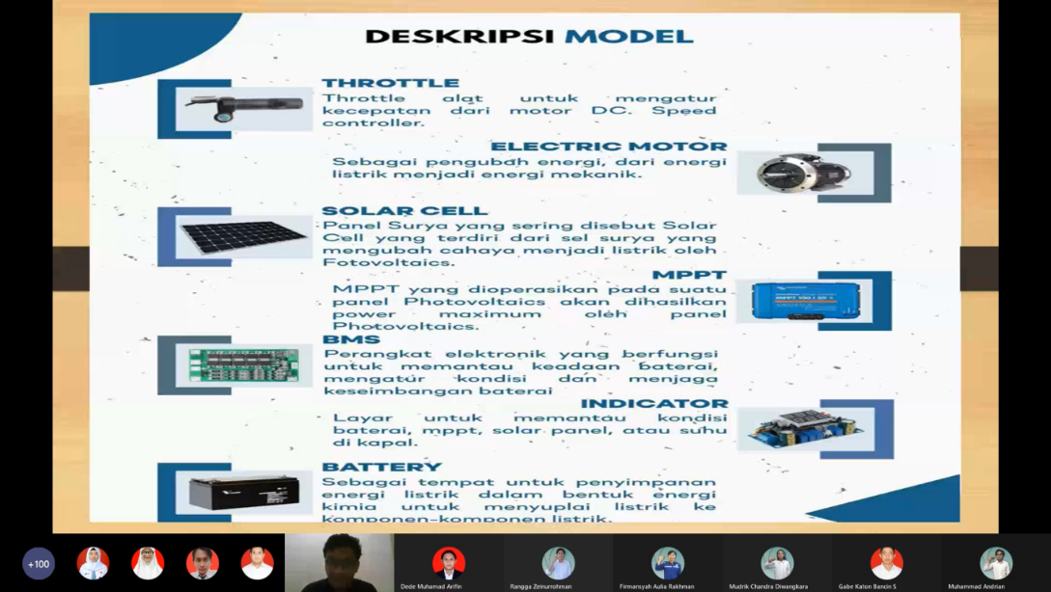

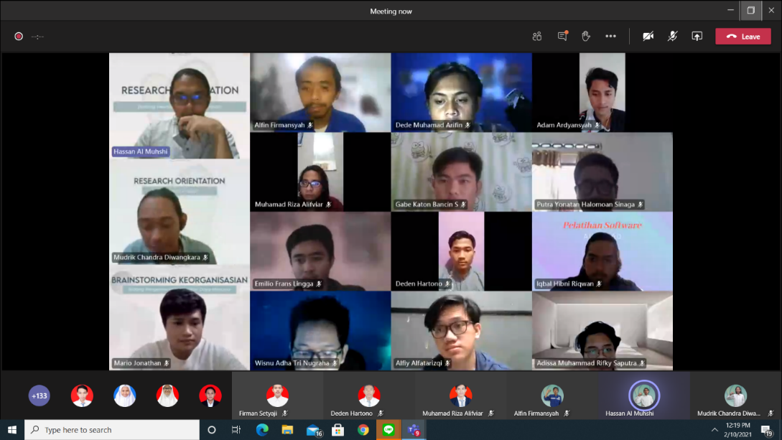

Dokumentasi Penyerahan Plakat

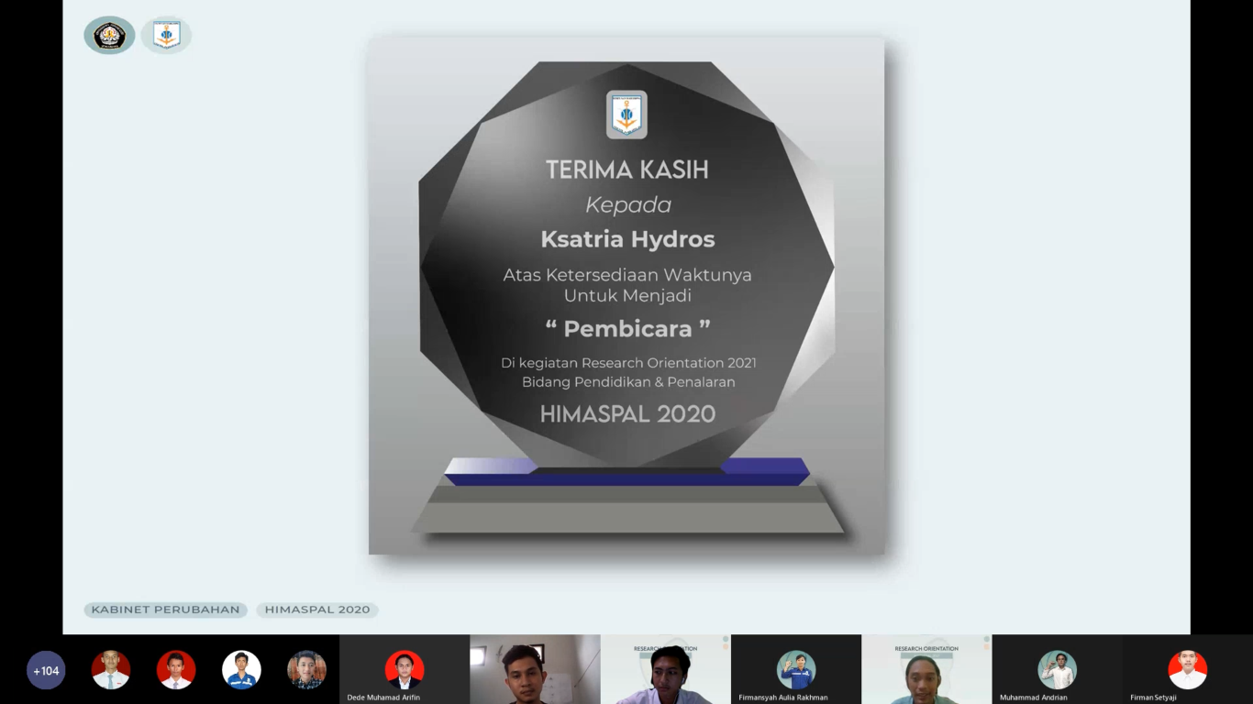

1. **Layanan Informasi**

Pelaksanaan kegiatan ini memberikan informasi *Contact Person* dari pelaksana kegiatan, jika perlu sesuatu yang kurang jelas dapat menghubungi :

Firmansyah Aulia R 082135244051 (Ketua Bidang Pendidikan)

Alfin Firmansyah 088222626978 (Ketua Pelaksana)

1. **Penutup**

Demikian *Research Orientation* Himpunan Mahasiswa S1 Teknik Perkapalan (Himaspal) Fakultas Teknik Universitas Diponegoro Periode 2020 ini kami rancang agar dapat memperjelas batasan materi pembicara dan rencana acara kegiatan. Semoga acara ini dapat berjalan dengan lancar sesuai dengan yang direncanakan dan semoga kita selalu dalam Rahmat dan Ridho-Nya. Kami berharap dukungan dari berbagai pihak agar acara ini dapat sukses dan berjalan dengan lancar. Amin. Atas perhatiannya dan kerjasamanya kami ucapkan terimakasih.